2020. július

|  |  |  |
| --- | --- | --- |
|  | HÍRLEVÉL |  |

,,Várpalota – A mi ügyünk” – Helyi Közösség

***Szabadidő park kialakítása Várpalota-Inota városrészében***

***Várpalota-Inota, 2020. július 20.***

A Thury Sport Nonprofit Kft. pályázatot nyújtott be munkaszervezetünkhöz, amely egy szabadidő park kialakításáról szólt Várpalota Inotai városrészében.

Az eredményes pályázat után megkezdődött az előkészítő munka, majd 2020. július elején elindult a projekt látványosabb része, a tereprendezés és a park kialakítása, az eszközök telepítése.

A kivitelező rendkívül gyorsan végzett a munkálatokkal, így 2020. július 20-án átadásra került a szabadidő park, melyet rögtön birtokba vettek a település fiatalabb és idősebb lakói.

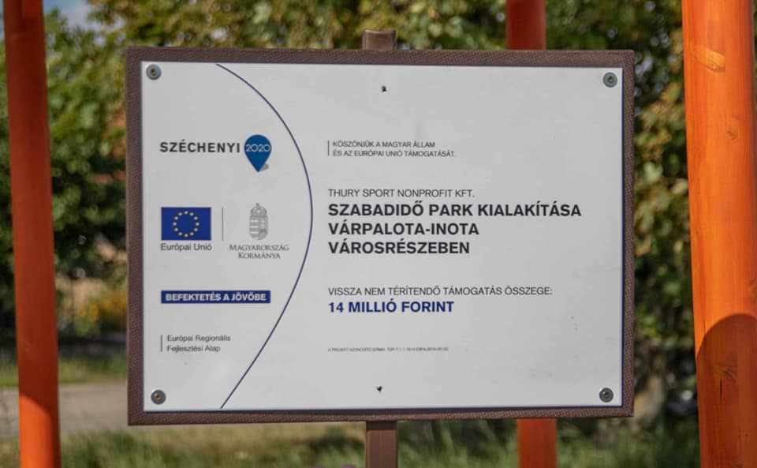

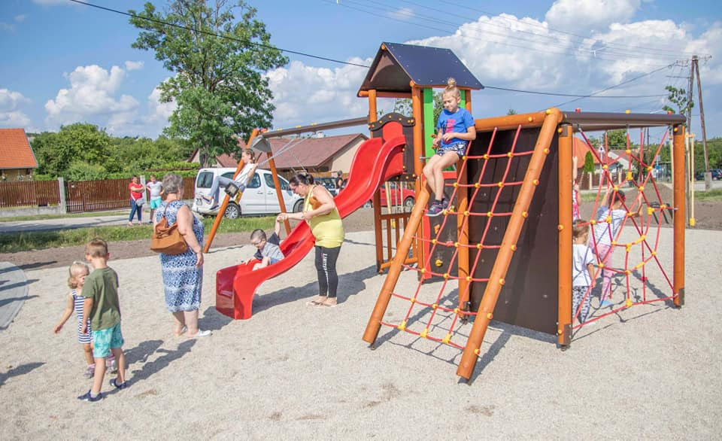

**M**8100 Várpalota, Gárdonyi G. u. 39. 212. iroda  
Tel./e-mail: 30/6318326 vagy 20/3856208clldvarpalota@gmail.com